
Prova de Monitoria 2018
Física 2
(Caderno de Questões)

Caro(a) Candidato(a),

A prova escrita do exame de seleção para o Programa de Monitoria que está concorrendo visa avaliar não só conhecimento do conteúdo da Física 2 - Eletricidade e Magnetismo, mas, sobretudo, avaliar a organização das ideias, a forma didática da apresentação da resolução bem como as das justificativas da resposta. A prova é de múltipla escolha com algumas questões assinaladas com asterisco (*) para você responder e justificar sua resposta assinalada. São 15 questões valendo 10/15 cada. Questões com (*) não justificadas serão pontuadas com nota 0,0 (zero). Nota parcial poderá ser atribuída às questões com (*) de acordo com o desenvolvimento apresentado. Responda às questões à caneta azul ou preta no caderno de respostas. A prova terá duração de 2h.

Boa Prova!

1ª questão* - No quadro 1, duas esferas condutoras idênticas e carregadas, A e B, possuem a mesma quantidade de carga e têm o mesmo sinal. As esferas são separadas por uma distância d; e a esfera A exerce uma força eletrostática sobre a esfera B que tem uma magnitude F. Uma terceira esfera, C, presa a uma haste isolante é introduzida no quadro 2. A esfera C é idêntica às esferas A e B, exceto por inicialmente estar neutra. A esfera C toca primeiro a esfera A, no quadro 2, e depois toca a esfera B, no quadro 3, e é finalmente removida no quadro 4. Qual a magnitude da força eletrostática que a esfera A exerce na esfera B no quadro 4?

A) 15F/8
B) 15F/4
C) 3F/8
D) 3F/4
E) zero

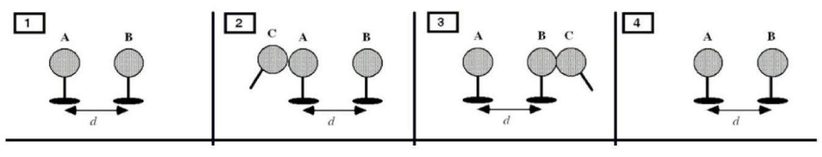

2ª questão - Um condutor, carregado com carga Q, possui uma cavidade esférica em seu interior. Nessa cavidade, há duas partículas, de cargas +q e −q. Chame de região I o espaço fora do condutor, de região II o condutor, e de região III a cavidade. Qual das opções a seguir descreve corretamente o comportamento do campo elétrico nas três regiões?

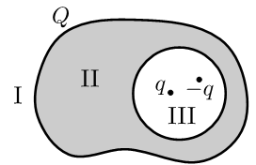

A) E_{I} = 0, E_{II} ≠ 0 e E_{III} ≠ 0.
B) E_{I} ≠ 0, E_{II} ≠ 0 e E_{III} ≠ 0.
C) E_{I} ≠ 0, E_{II} = 0 e E_{III} ≠ 0.
D) E_{I} = 0, E_{II} = 0 e E_{III} = 0.
E) E_{I} ≠ 0, E_{II} = 0 e E_{III} = 0.

3ª questão - Considere o campo elétrico gerado por uma carga elétrica puntiforme +q₁, localizada no centro de um círculo de raio R. Uma outra carga elétrica puntiforme q₂ é levada da posição A para B, de B para C, de C para D e, finalmente, de D para A, conforme mostra a figura abaixo. Sobre isso, considere as afirmativas.
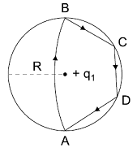

I. O trabalho é menor na trajetória BC que na trajetória DA.
II. O trabalho na trajetória AB é positivo se a carga q₂ for positiva.
III. O trabalho na trajetória AB é igual ao trabalho no trajeto BC + CD + DA.
IV. O trabalho na trajetória AB + BC + CD + DA é nulo.
Sobre as afirmativas acima, assinale a alternativa correta.
A) Apenas as afirmativas I e IV são verdadeiras.
B) Apenas as afirmativas I, II e IV são verdadeiras.
C) Apenas as afirmativas II e III são verdadeiras.
D) Apenas as afirmativas II, III e IV são verdadeiras.
E) Apenas as afirmativas III e IV são verdadeiras.
4ª questão - Na figura, as linhas pontilhadas são “linhas de força” e as cheias são “linhas equipotenciais” de um campo elétrico criado por duas cargas pontuais de mesmo valor absoluto e de sinais contrários, Q₁ e Q₂. Em relação aos potenciais nos pontos A, B e C (o ponto B está no ponto médio entre as cargas), podemos afirmar que:

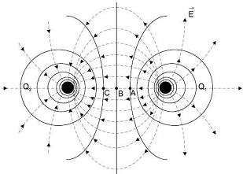

A) V_{A}< V_{B}< V_{C}
B) V_{A}< V_{C} e V_{B}= 0
C) V_{A}= V_{C} e V_{B}= 0
D) V_{A}= V_{C} = V_{B}= 0
E) V_{A}> V_{C} e V_{B}= 0

5ª questão* - O potencial elétrico de uma distribuição de carga é dado por V (x, y) = 2xy - x² - y. Em que ponto o campo elétrico é igual a zero?
A) (0,5 , 1,0)
B) (1,0 , 1,0)
C) (1,0 , 0,5)
D) (0,5 , 0,5)
E) (0 , 0)

6ª questão* - Considere uma bateria real (r>0) de fem ε e de resistência interna r conectada a um resistor R (Figura abaixo). Para que valor de r a potência dissipada no resistor R é máxima?

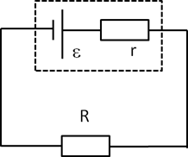

A) Somente quando a corrente no circuito for zero.
B) A potência dissipada no resistor independe do valor da resistência de R.
C) quando r = R.
D) quando r = 2R.
E) quando r = R/2.

7ª questão* - Três resistores idênticos de resistência R podem ser combinados de duas formas distintas, como mostrado na figura abaixo. Em ambos os arranjos, a combinação é conectada a uma bateria que fornece uma diferença de potencial constante V, como indicado. Sejam P_{A} e P_{B} as potências dissipadas pelos resistores em destaque nos arranjos A e B, respectivamente. Podemos afirmar que a razão P_{A}/P_{B} vale:
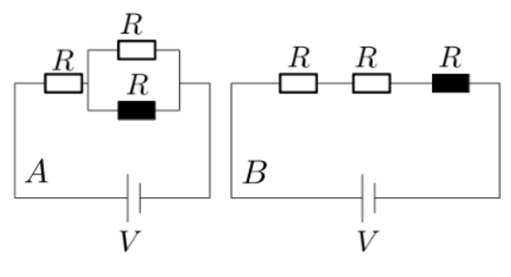
A) 1
B) 2
C) 2/3
D) 1/2
E) 1/3

8ª questão* - Uma carga de 16 nC é uniformemente distribuída ao longo do eixo x de x = 0 a x = 4 m. Qual das seguintes integrais está correta para a magnitude (em N/C) do campo elétrico em x = +10 m no eixo x?

A)
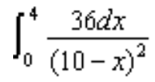

B)
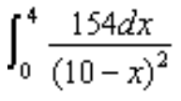

C)
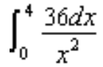

D)
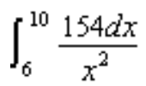

E) Nenhuma das alternativas anteriores.

9ª questão - Um elétron se movendo ao longo do eixo x no sentido positivo entra em uma região de campo magnético. Se o elétron experimenta uma deflexão na direção y no sentido negativo, qual é a direção do campo magnético nessa região?
A) ao longo do eixo z no sentido positivo
B) ao longo do eixo z no sentido negativo
C) ao longo do eixo x no sentido negativo
D) ao longo do eixo y no sentido positivo
E) ao longo do eixo y no sentido negativo

10ª questão - Um fio infinito é dobrado conforme mostrado na figura abaixo. A magnitude do campo magnético no centro da circunferência vale:

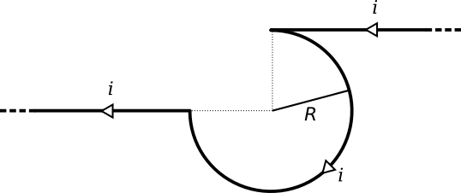
A) nulo
B) 3μ₀i/8R
C) (3/2+1/π)μ₀i/4R
D) (3/2-1/π)μ₀i/4R
E) μ₀i/2πR

11ª questão - Um campo magnético espacialmente uniforme, 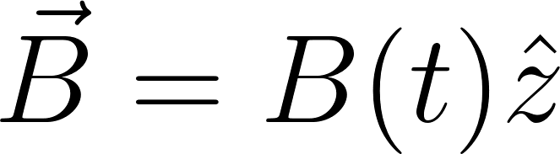 atua em uma região cilíndrica do espaço, conforme a figura.
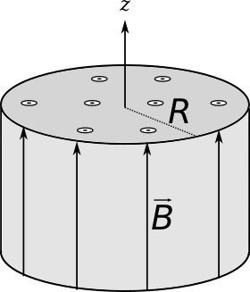
Supondo que esse campo magnético varia a uma taxa constante no tempo, 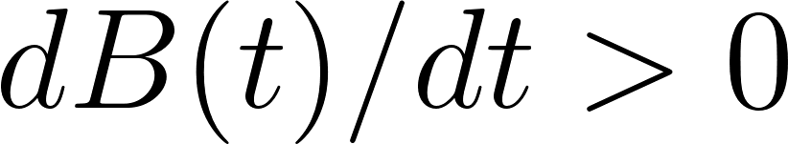, podemos afirmar que o diagrama de linhas de campo que melhor representa o campo elétrico dentro da região cilíndrica  é:

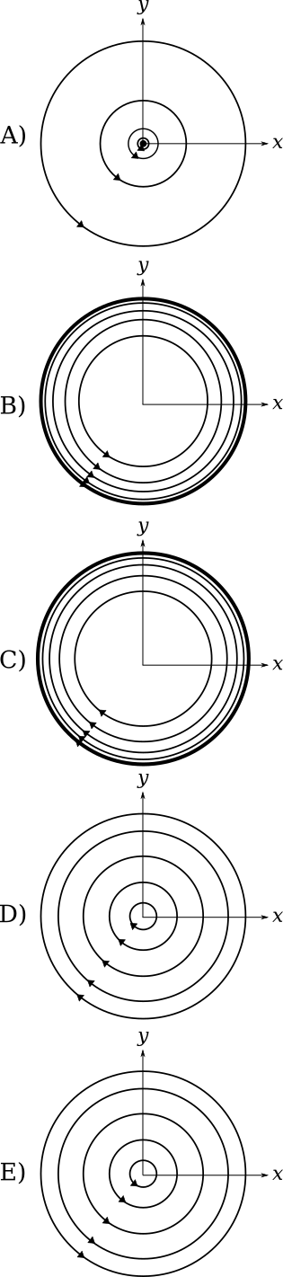
12ª questão - Uma espira de cobre retangular e plana é apoiada sobre uma superfície horizontal. Um ímã com pólo norte apontando para baixo é mantido acima do centro da bobina. O que acontece se o imã for puxado para cima a partir desta posição?

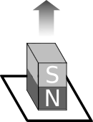

A) Surge uma fem no sentido horário, sem que haja corrente elétrica.
B) Surge uma fem no sentido anti-horário, sem que haja corrente elétrica.
C) Surge uma corrente elétrica no sentido horário.
D) Surge uma corrente elétrica no sentido anti-horário.
D) Não há corrente elétrica e nem fem na espira.

13ª questão - Assinale a figura que descreve corretamente um circuito RLC em termos de fasores.

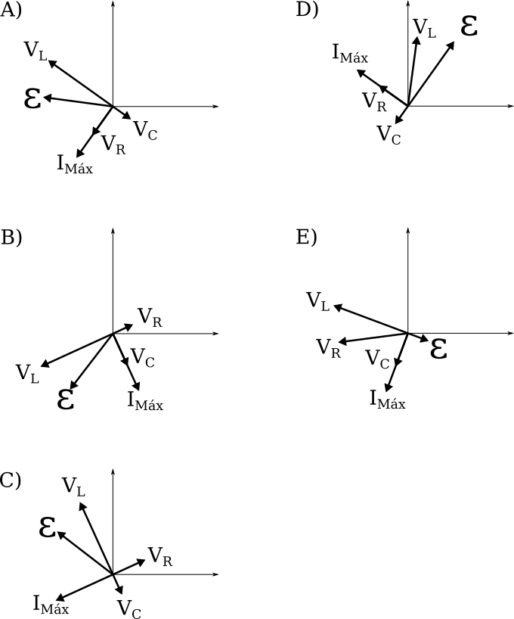
14ª questão - Assinale a única alternativa que está incorreta.

A) Quanto maior a impedância de um circuito RLC, menor a corrente de pico.
B) A impedância de um circuito RLC sempre cresce se aumentarmos a resistência.
C) Quanto mais próximos os valores da reatância capacitiva e da reatância indutiva, mais próximos do fenômeno de ressonância estaremos.
D) A impedância será nula quando o sistema estiver em ressonância.
E) A impedância de um circuito RLC não depende do valor de pico da fonte.

15ª questão - Qual a potência média dissipada em um circuito RLC em série com resistência R=10Ω e voltagem de pico de ε=10V, operando em regime de ressonância?

A) 500 mW.
B) 1 W.
C) 5 W.
D) 10 W.
E) nula.

Formulário - Física 2

- Constantes: a não ser que seja instruído de forma diferente, use
 ; ; ; 
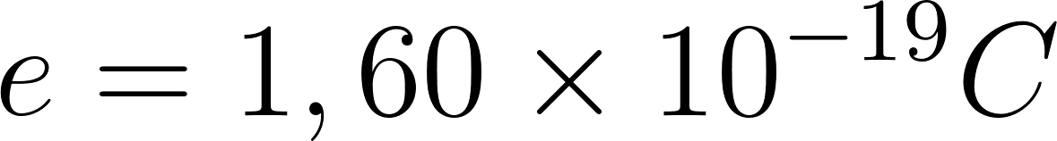; ; ; .

- Fórmulas matemáticas
;
;

- Fórmulas e leis físicas
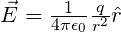; ; ;
; ; ;
; ; ; 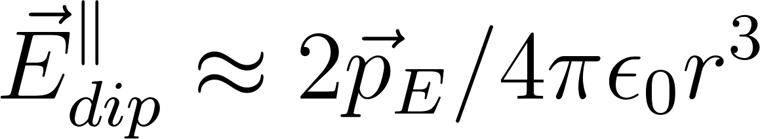; 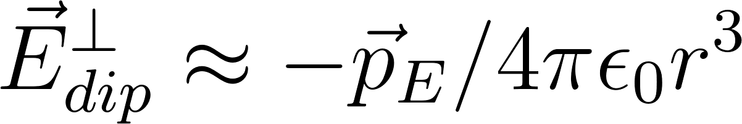
; ; ; ; ; ; ; ;
; ;
; ; ;
;
;
; 
^{RLC- Abordagem do Halliday:}
^{RLC− Abordagem do Randall:}

--- Fim do formulário ---
--- --- ---

